Hoofdstuk 33: voortplanting

**33.1. Geslachtskenmerken**

Geslachtskenmerken zijn: lichamelijke verschillen tussen man en vrouw

|  |  |  |  |
| --- | --- | --- | --- |
| Primaire geslachtskenmerken =  Geslachtskenmerken die bij geboorte al aanwezig zijn | | Secundaire geslachtskenmerken =  Geslachtskenmerken die bij tijdens de puberteit ontstaan | |
| Man | Vrouw | Man | Vrouw |
| Penis | Vagina +schaamlippen | Baardgroei | Borsten |
| Teelbal (testis) | Baarmoeder | Lichaamsbeharing (o.a borst) Schaamhaar | Brede heupen |
| Balzak (scrotum) | Eierstokken | Stemverlaging | Schaamhaar |
| -- | -- | Meer spiermassa | Meer vetafzetting |

Functie van secundaire geslachtskenmerken:

…Aantrekken van het andere geslacht, rol bij de voortplanting, vrouwen zijn lichamelijk klaar om een kind te krijgen ….…………………………………

**33.2. Mannelijke geslachtsorganen** *(Binas 86A)*

Klik op de link in 10 voor biologie of Ga naar bioplek.org > animaties bovenbouw havo vwo > zoek op: voortplanting > mannelijke geslachtsorganen. Klik op ‘uitleg’ en ga met de cursor over de onderdelen

-Zet de namen achter de letters in de afbeelding hieronder (blz.2)

-Noteer de namen en functies/uitleg van de onderdelen in de tabel.

Controleer of je de namen goed hebt (op bioplek of afbeelding bij 10 voor biologie)

**33.2. 1 Penis**

Schrijf op welke informatie er in de tekst staat over:

Urinebuis:Loopt door de penis, urine en zaadcellen gaan erdoor.

Zwellichamen:…liggen rondom de urine buis, lopen door tot in de onderbuik,

Erectie: zwellichamen kunnen sterk doorbloed raken, dan wordt de penis groot en stevig.

Eikel: …puntje van de penis, extra gevoelig.

Voorhuid:Huidplooi waar de eikel in ligt. Besnijdenis= wegsnijden van de voorhuid

Smegma vetachtige stof, afgegeven door kliertjes bij de eikel

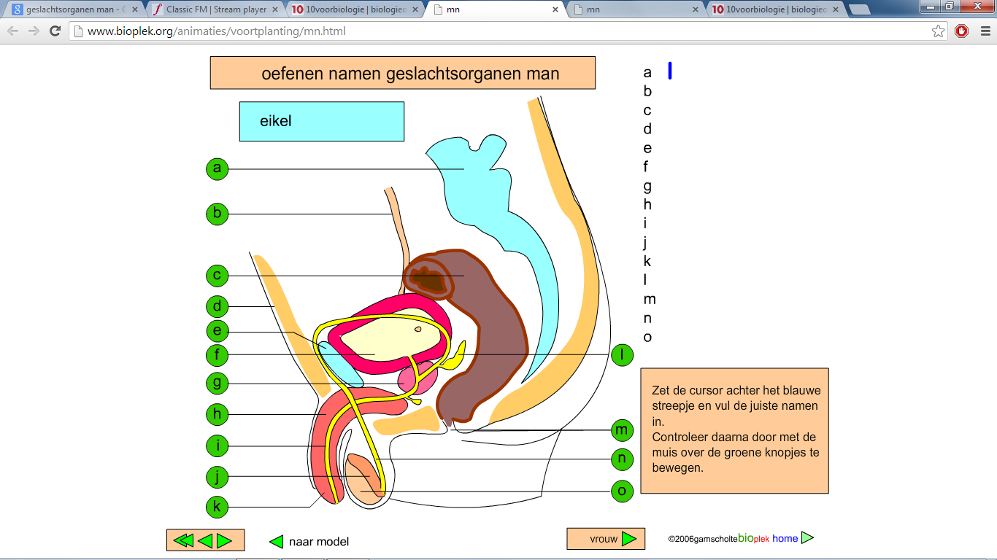

|  |  |  |
| --- | --- | --- |
|  | naam | Functie / uitleg |
| a | wervelkolom | Onderdeel van het skelet |
| b | Urineleider | Brengt urine van de nieren naar de urineblaas |
| c | endeldarm | Laatste deel van de dikke darm. Wordt afgesloten met een kringspier (anus) |
| d | Onderhuids vet | De laag onderhuids vet is bij mannen dunner dan bij vrouwen. Vrouwen zijn dan ook ronder |
| e | schaambeen | Onderdeel van het skelet. Voorkant van de bekkengordel |
| f | urineblaas | Opslagplaats van urine. Afvoergang is de urinebuis |
| g | prostaat | Maakt vloeistof met voedingsstoffen voor de zaadcellen. Soms vergroot bij oudere mannen (moeite met plassen). |
| h | Zwellichaam | Sponsachtig weefsel, kan volgepompt worden met bloed en zo zorgen voor een erectie |
| i | urinebuis | Voert urine en ook sperma af naar buiten het lichaam. Loopt door de penis. |
| j | bijbal | Bevat een lange gekronkelde buis. Opslagplaats van zaadcellen die in de testis zijn gemaakt. |
| k | eikel | Kop van de penis, bedekt met een huidplooi (voorhuid), meest gevoelige deel van het geslachtsorgaan van de man |
| l | zaadblaasje | Kliertjes (2) die vloeistof toevoegen aan de zaadcellen in de zaadleiders |
| m | anus | Kringspier die de endeldarm afsluit |
| n | zaadleider | Vervoeren zaadcellen van bijbal naar urinebuis. Prostaat en zaadblaasjes monden uit in de zaadleiders |
| o | Testis (teelbal) | vorming van zaadcellen (d.m.v. meiose) en hier bevinden zich de zaadcelmoedercellen. Productie van testosteron. Liggen buiten het lichaam vanwege de lagere temperatuur |

**33.2. 2 Zaadballen** *(Binas 86A2)*

1. Waarom moeten de zaadballen vlak na de geboorte vanuit de buikholte naar buiten (indalen)? …voor de productie van zaadcellen is een lagere temperatuur nodig dan lichaamstemperatuur……………………………………………………………………………

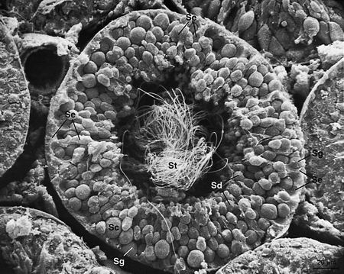2. Je ziet een afbeelding van een elektronenmicroscopische foto van een dwarsdoorsnede van een zaadbuisje in de teelbal.

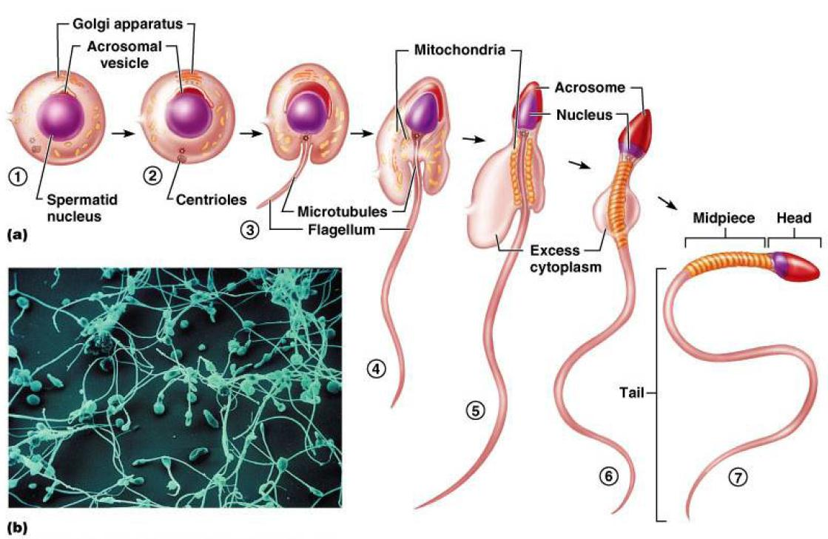Aan de buitenkant van het buisje zitten cellen die constant delen (zaadcel-moedercellen). De cellen die daarbij ontstaan bewegen zich naar het midden van het buisje en ontwikkelen zich ondertussen tot spermacellen. Geef deze zaadcelmoedercellen (Z) en de rijpe spermacellen (S) aan in de afbeelding. Geef met een pijl de bewegingsrichting aan van de zich ontwikkelende zaadcellen.

3. Waar gaan de rijpe zaadcellen vervolgens naar toe?..bijbal......

4. Hiernaast zie je een rijpe zaadcel, bestaande uit kop, middenstuk en staart.

Wat zit er in de kop? het DNA (chromosomen), erfelijk materiaal…

Waarom is er een staart nodig?...de zaadcel moet zich kunnen voortbewegen....

In het middenstuk zitten mitochondriën. Waarom zijn er zoveel mitochondriën nodig? …het voortbewegen d.m.v. de zweepstaart kost veel energie. Die wordt in de mitochondrien vrijgemaakt d.m.v. verbranding

5. Wat wordt er nog meer geproduceerd in de teelballen?..testosteron.........

6. Wat gebeurt er met de zaadcellen als een man een tijdje geen ejaculatie heeft?

…ze worden afgebroken in de bijbal…

7. Welke onderdelen passeert een zaadcel vanaf de teelbal tot het moment dat hij het lichaam verlaat:

teelbal, bijbal, zaadleider, (zaadblaasje, prostaat), urinebuis (door de penis en eikel)…

8. Wat is de functie van de prostaat en zaadblaasjes? Prostaat: maakt zwakzure vloeistof. Zaadblaasjes, maken zwak-basische vloeistof (basisch is het tegenovergestelde van zuur). De combinatie van beide vloeistoffen maakt de zaadcellen actief na zaadlozing.

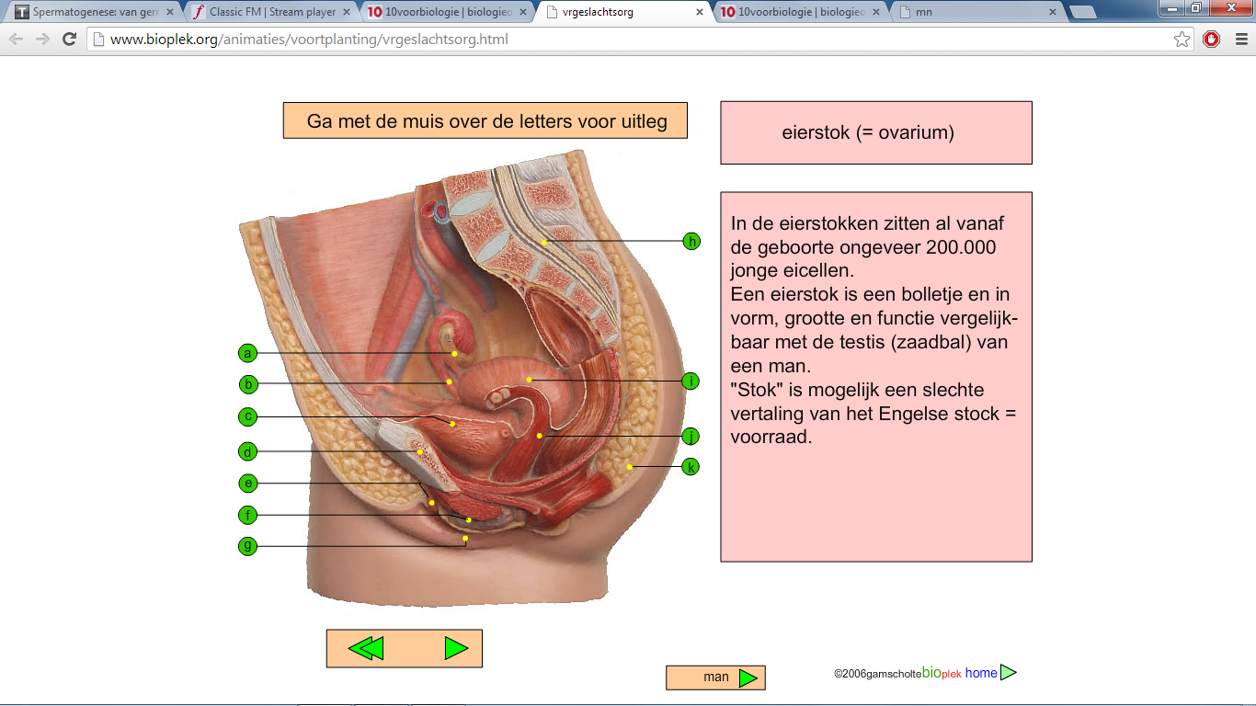**33.3 Vrouwelijke geslachtsorganen**

|  |  |  |
| --- | --- | --- |
|  | naam | Functie / uitleg |
| a | Eierstok (ovarium) | Jonge eicellen (hebben een begin gemaakt met meiose) liggen vanaf de geboorte hier opgeslagen. Iedere maand ontwikkelt een eicel zich verder (meiose gaat verder) en komt tot ovultie. Productie oestrogeen. Geel lichaam (na ovulatie) maakt progesteron |
| b | Eileider | Plaats waar bevruchting plaatsvindt. Vervoer bevruchte eicellen naar baarmoeder. Onbevruchte eicellen gaan hier te gronde (degeneratie) |
| c | Urine blaas | Opslagplaats van urine |
| d | Schaambeen | Onderdeel van het skelet. voorkant bekkengordel. (Kan bij bevalling iets uit elkaar gaan, want er zit een kraakbeen stukje tussenin.) |
| e | Clitoris | Meest gevoelige deel van de vrouw. Bevat zwellichaampjes. |
| f | Binnenste (kleine)schaamlip | Twee huidplooien die ingang van vagina bedekken |
| g | Buitenste (grote) schaamlippen | Twee huidplooien die de buitenkant van de geslachtsorganen vormen. |
| h | ruggenmerg | Zenuwcellen en uitlopers. Er omheen liggen de ruggenwervels |
| i | baarmoeder | Hier kan een embryo tot kind uitgroeien. Binnenwand is bekleed met sterk doorbloedde slijmvlieslaag. |
| j | vagina | Hier wordt de penis ingebracht. Het is onderdeel van het geboortekanaal. Kliertjes maken de vagina vochtig bij sexuele prikkels |
| k | Onderhuids vet | Bij vrouwen meer aanwezig dan bij mannen. Zorgt voor rondere vormen bij de vrouw |

*(Binas 86B)* Vul voor de vrouwelijke geslachtsorganen (op dezelfde manier als je dat voor de mannelijke hebt gedaan) namen en functies/uitleg in in de tabel.

**33.3.1. Eierstokken** *(Binas 86B2)*

1. Welke twee taken hebben de eierstokken?

…Ontwikkeling van eicellen en vormen van vrouwelijke geslachtshormonen…

2. Hier zie je 5 stadia van een zich ontwikkelende eicel, zoals ze in de eierstok te zien zijn.

Nummer de stadia van 1 t/m 5. Geef nr.1 aan het vroegste stadium van ontwikkeling, geef nr. 5 aan de meest ontwikkelde eicel.

3

4

1

5

2

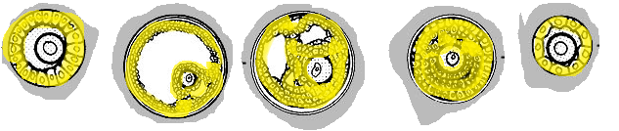

3. Kleur in ieder stadium de eicel rood en de folikkelcellen geel (andere kleuren mag ook).

4. Wat gebeurt er na het laatste stadium met de eicel? Geef de naam en een omschrijving van de gebeurtenis. Ovulatie: er komt steeds meer vocht in het follikel totdat de eicel open barst. De eicel springt uit het follikel en het follikel zelf blijft achter in de eierstof..

5. Waar gaat de eicel vervolgens naar toe? …via de eitrechter naar de eileider

6. Waar ontmoet een eicel de zaadcel die voor bevruchting kan zorgen? …in de eileider…

7. Als er wel bevruchting is, waar gaat de bevruchte eicel dan naar toe? naar de baarmoeder

En als er geen bevruchting is, wat gebeurt er dan met de eicel?..de eicel sterf na ongeveer 24 uur af en wordt opgelost in de eileider…

8. Een zaadcel kan de weg door de eileider veel sneller afleggen (in enkele uren) dan een bevruchte eicel (in een paar dagen). Verklaar dat. een zaadcel heeft een zweepstaart.

**33.3.2. Baarmoeder**

1. De baarmoederwand bestaat uit verschillende soorten weefsels. Welke twee worden genoemd in de tekst en wat is hun functie?

Spierweefsel: kindje naar buiten persen tijdens de geboorte (weeën)

slijmvliesweefsel: Sterk doorbloed, om het kind in te laten groeien tijdens zwangerschap

2. Wanneer er geen bevruchte eicel (zwangerschap) is, wordt de slijmvlieslaag afgestoten. Daarbij komt veel bloed vrij. Waarom is de slijmvlieslaag zo sterk doorbloed?

Het groeiende embryo heeft aanvoer van zuurstof en voedingsstoffen nodig en moet afvalstoffen af kunnen geven. Dat gebeurt via de bloedvaten in het slijmvlies.

**33.3.3. Vagina en schaamlippen**

1. Geef een omschrijving van de baarmoederhals: Nauwe opening aan de onderkant van de baarmoeder. Mondt uit in de vagina. Elastisch weefsel (nodig bij bevalling)

2. Welke functies heeft het slijm dat door de kliertjes in de vaginawand geproduceerd wordt?

Houden de vaginawand vochtig en zorgt dat bacteriën moeilijk kunnen groeien. Vocht is ook glijmiddel bij seksuele opwinding

3. Waar zit de clitoris? aan de voorkant van de kleine schaamlippen

4. Wat is de functie van de schaamlippen?...afdekken van de opening......

5. Wat gebeurt er met de baarmoeder tijdens een orgasme? Trekt ritmisch samen

**33.3.4. Toetsvragen bij 33.2 en 33.3: zie site**

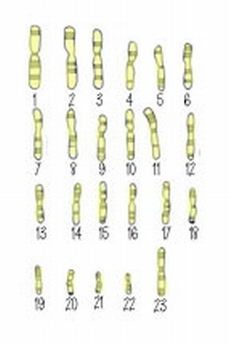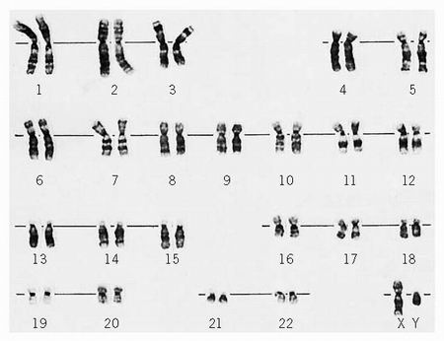**33.4. Geslachtscellen**

1. Een normale lichaamscel heeft 46 chromosomen, steeds voorkomend in paren van twee chromosomen (23 paren dus). Zie afb. hierboven, links

Een eicel en een zaadcel hebben ieder maar 23 chromosomen: één exemplaar van ieder paar. Zie afbeelding rechts.

Waarom mogen eicellen en zaadcellen geen 46 chromosomen bevatten?

Bij samensmelten van zaadcel en eicel zouden er dan 46 + 46 chromosomen in het embryo komen. Dan zou de hoeveelheid chromosomen na iedere bevruchting verdubbelen.

**Hoe ontstaan cellen met maar 23 chromosomen? (Verschil tussen mitose en meiose)**

**Wat gebeurt er bij de Mitose:**

Alle chromosomen (bij de mens: 46) hebben zichzelf verdubbeld tijdens de S-fase (DNA replicatie) van de celcyclus en bestaan daarna ieder uit twee chromatiden. (afb.1) (Bij de mens zijn er nu dus 2x46=92 chromatiden aanwezig in de cel)

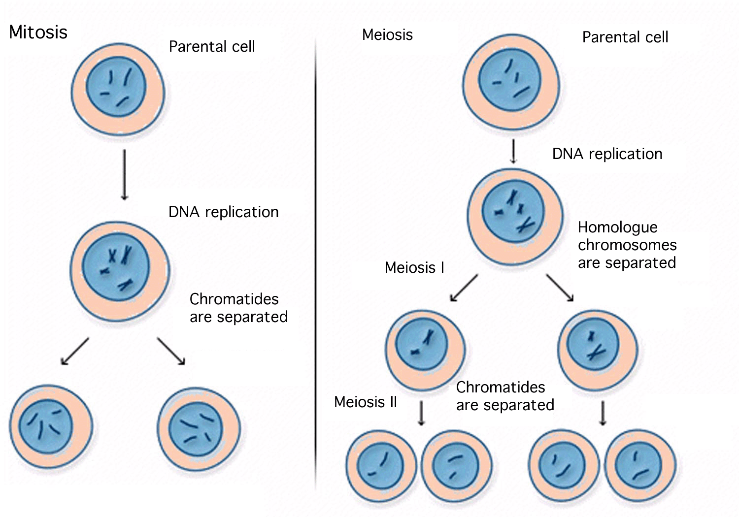Tijdens de mitose worden de chromatiden van alle 46 chromosoom uit elkaar getrokken en verdeeld over de twee cellen die ontstaan. Iedere cel bevat na deling hetzelfde aantal chromosomen (nu nog maar 1 chromatide per chromosoom) als de oorspronkelijke cel. (bij de mens: 46 chromosomen)

afb.1

replication= replicatie

verdubbeling van het DNA tijdens de S-fase van de celcyclus.

**Meiose (= vorming van voortplantingscellen): *(zie Binas 86D)***

afb.3

Alle chromosomen verdubbelen zich tijdens de S-fase, zoals bij de normale celcyclus. Ieder chromosoom bestaat daarna weer uit twee chromatiden. (bij de mens: 2x23 paren, is 46 chromosomen, dus 92 chromatiden).

Vanaf hier gaat het anders dan bij mitose!!

Alle 46 chromosomen (ze bestaan ieder uit 2 chromatiden) gaan **paarsgewijs** in het midden van de cel liggen, in plaats van allemaal apart zoals bij mitose.

De trekdraden trekken nu niet de chromatiden van ieder chromosoom uit elkaar, maar ze trekken **eerst de paren uit elkaar**. (=meiose I) Na deze deling zijn er twee cellen ontstaan waarbij in iedere cel geen chromosomenparen meer aanwezig, maar 23 chromosomen die ieder nog steeds uit twee chromatiden bestaan. (afb.2)

Er is nu een tweede deling nodig (=meiose II) om de **chromatiden uit elkaar** te trekken van ieder van die 23 chromosomen. (zie afb.3). Het resultaat is vier cellen met 23 chromosomen per cel. De meiose bestaat dus uit twee delingen: eerst gaan de paren chromosomen uit elkaar, daarna de chromatiden van ieder chromosoom.

Het resultaat is vier voortplantingscellen met ieder 23 chromosomen. Bij de vrouw gaan drie van de vier ontstane eicellen verloren en blijft er 1 over. Bij de man zijn er vier zaadcellen.



afb.2

afb.3

2. Wat gebeurt er bij de meiose, wat niet voorkomt bij de mitose? Gebruik het woord ‘chromosomenparen’ in je uitleg.

Bij meiose 1 worden eerst de chromosomenparen uit elkaar getrokken en die verdelen zich over twee cellen. Pas in de volgende deling (meiose 2) gaan de chromatiden uit elkaar.

3. Op welk moment in het leven begint de meiose bij een meisje?..Voor de geboorte

En op welk moment begint meiose bij een jongen?..In de puberteit.

4. Wat is er aan de hand bij de menopauze?Alle in de eierstokken aanwezige eicellen zijn gerijpt en geovuleert of afgestorven. Ook de hormoonproductie neemt af. Menstruatie blijft uit.

5. Wat gebeurt er tijdens de meiose waardoor mannen veel meer zaadcellen maken dan vrouwen eicellen maken?

Bij vrouwen vindt meiose maar 1x per vier weken plaats, bij mannen continu. (Daarnaast ontstaat er per meiose bij een vrouw maar één eicel (de andere drie cellen worden poollichaampjes) en bij een man vier zaadcellen)

**33.4.1. Eicellen en zaadcellen**

1. Geef in de balk hieronder (met verschillende kleuren) aan wat er gebeurt met de eicellen in de loop van het leven van een vrouw.

Onderscheid de volgende fasen en geef ze ieder een aparte kleur:

* *eerste deel van de meiose vindt plaats in alle aanwezige eicellen*
* *eicellen zijn in rust (pauze in het verloop van de meiose)*
* *tweede deel van de meiose vindt plaats (per maand in maar één of twee eicellen)*
* *eicellen zijn weg uit eierstok als gevolg van ovulatie of afsterven: menopauze (ook hormonale veranderingen)*

bejaarde

50-60 jaar

volwassene

adolescent

puber

schoolkind

kleuter

peuter

baby

embryo

2. Doe hetzelfde voor zaadcellen bij een man in de balk hieronder.

Vervang in de fasen hierboven het woord eicellen door zaadcellen. Bepaal welke van de vier fasen in de vorming van de eicellen wel of niet aanwezig zijn bij de vorming van zaadcellen. Geef de fasen die wel plaatsvinden aan in de balk hieronder. (er kunnen ook meerder fasen tegelijk plaatsvinden, geef dat dan aan)

bejaarde

50-60 jaar

volwassene

adolescent

puber

schoolkind

kleuter

peuter

baby

embryo

3. Hoeveel eicellen zijn er in de eierstok van een vrouw normaal gesproken gelijktijdig in de tweede fase van de meiose?..één..

En hoeveel zaadcellen zijn er in de teelballen van een man normaal gesproken gelijktijdig in de tweede fase van de meiose? …Heel veel….

2. Vanaf welk moment kan een vrouw geen kinderen meer krijgen? …vanaf de menopauze.

En een man? …in principe kan een man zijn hele leven kinderen maken………………

**33.4.2. Bevruchting**

1. Vat in de tabel de verschillen samen tussen eicel en zaadcel die een rol spelen bij bevruchting.

|  |  |  |
| --- | --- | --- |
|  | ***eicel*** | ***zaadcel*** |
| *Langs welke onderdelen van het vrouwelijk voortplantingsstelsel komt de geslachtscel, totdat de plaats van bevruchting is bereikt* | Eierstok, eitrechter, eileider | Vagina, baarmoederhals,  Baarmoeder, eileider |
| *Kan de cel zich zelfstandig verplaatsen?* | nee | ja |
| *Zichtbaar met blote oog of met lichtmicroscoop?* | Blote oog | lichtmicroscoop |
| *Levensduur* | Ongeveer 1 dag | Enkele dagen (2-4) |
| *Aantallen aanwezig na ovulatie/ejaculatie* | 1 | miljoenen |

2. Eén eicel kan niet door meerdere zaadcellen tegelijk bevrucht worden. Leg uit hoe dat geregeld is. Nadat de eerste zaadcel contact maakt met de eicel wordt het buitenmembraan om de eicel ondoordringbaar voor andere zaadcellen

3. Wat zou er gebeuren als één eicel wel door meer dan één zaadcel bevrucht zou worden. Denk aan de chromosomen. Dan zouden er 23 chromosomen van de eicel aanwezig zijn en meerdere keren 23 van zaadcellen. Het samensmelten verloopt dan niet goed.

4. Wat gebeurt er met eicel en baarmoeder als er geen bevruchting is geweest?

Eicel: sterft na 1 dag af (degenereert) in de eileider en wordt weggewerkt door witte bloedcellen

Baarmoeder: slijmvlieslaag wordt afgestoten, menstruatie

5. Een vrouw heeft kans op zwangerschap als er sex is geweest een paar dagen voor de ovulatie tot één dag na ovulatie. Waarom niet tot een paar dagen na ovulatie, zaadcellen blijven toch een paar dagen (ongeveer 2-3) in leven? De eicel blijft maar één dag in leven na ovulatie.

**33.4.3. -extra- Tweelingen**

1. Hoe ontstaat een twee-eiige tweeling? Er komen twee eicellen tegelijk tot ontwikkeling en tot ovulatie. Beiden worden bevrucht. Iedere eicel door een aparte zaadcel

2. Hoe ontstaat een één-eiige tweeling? …Een eicel wordt bevrucht door één zaadcel. Tijdens de eerste delingen van de bevruchte eicel splitst het embryo in tweeen. Ieder deel groeit apart verder uit tot een kind.

3. Een één-eiige tweeling zou je een kloon kunnen noemen, een twee-eiige tweeling niet. Leg dat uit. Een een eiige tweeling is ontstaan uit dezelfde eicel en zaadcel. Hun erfelijk materiaal (DNA) is identiek. Dat is een kloon. Bij een twee-eiige tweeling is er sprake van twee verschillende eicellen en twee verschillende zaadcellen.

**33.5. Hormonale regeling**

1.Welke organen spelen een hoofdrol bji de hormonale regeling van de voortplanting? (één van die organen is eigenlijk een onderdeel van een van de andere organen)

…Eierstok/zaadbal, hypofyse. Het gele lichaam is eigenlijk onderdeel van de eierstok Of: de hypofyse is eigenlijk onderdeel van de hersenen…

2. Hormonen zijn moleculen die gemaakt worden in een klier in het lichaam. Die hormonen hebben effect op een orgaan (het doelwitorgaan) in een heel ander deel van het lichaam. Bv. een hormoon dat in de hypofyse wordt gemaakt, beïnvloed de werking van de eierstok/teelbal. Hoe komt zo’n hormoon-molecuul vanaf de klier bij het doelwit-orgaan?

…Via het bloed……………………………………………………………

**let op: man (33.5.2) en vrouw (33.5.1) zijn omgedraaid in dit werkboekje**

**33.5.2. Bij de man**

1. Vul het schema aan.

|  |  |  |  |
| --- | --- | --- | --- |
| *Waar gemaakt?* | *Hor-moon:* | *Waar heeft het effect? (orgaan of lichaamsdeel/delen?* | *Wat is het effect?* |
| hypofyse | **FSH** | teelballen | Stimuleert vorming van zaadcellen |
| **LH** | teelballen | Stimuleert vorming van testosteron |
| teelballen | **Testos-teron** | -huid  -huid  -strottenhoofd  - groot deel van het lichaam  - (verschillende lichaamsdelen)  - hele lichaam  - hypofyse | **-**Secundaire geslachtskenmerken ontwikkelen:   * baardgroei * groei okselhaar en schaamhaar * lagere stem * spierontwikkeling   -(mannelijk gedrag)  - stofwisseling  - remt de afgifte van LH (negatieve terugkoppeling) |
| geslachtsorganen | Primaire geslachtskenmerken ontwikkelen |

2. Een man kan seksueel geprikkeld raken door het zien van een foto van een mooie vrouw. Beschrijf de route van het signaal door je lichaam vanaf het moment dat het beeld bij de ogen binnenkomt, tot het de geslachtsorganen beïnvloed.

……Oog (netvlies), zenuw, hersenen, hypofyse, bloed, teelbal,(testosteron) effect op lichaam en gedrag

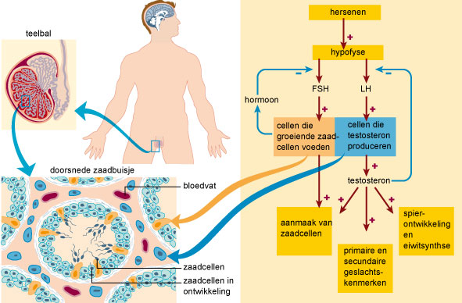3. Waarom zal de hormonale regulatie bij een vrouw veel ingewikkelder zijn dan die van een man? mannen produceren constant zaadcellen. Vrouwen hebben een maandelijkse cyclus en moeten zwanger kunnen worden

4. In dit schema zie je de hormonale regulatie bij de man. Je ziet dat testosteron ook een remmende werking heeft (aangegeven met een min). Testosteron (als er veel van aanwezig is) remt de hypofyse. Wat is het effect daarvan?

De hypofyse maakt minder LH.

Wat zal het gevolg zijn voor de hoeveelheid testosteron? …Die wordt kleiner/minder…………

Wat gebeurt er dan met de remmende werking op de hypofyse? …die valt weg…………………...

Wat is dus het doel van de remmende werking van testosteron op de hypofyse? doel is ervoor zorgen dat de hoeveelheid testosteron binnen bepaalde grenzen blijft

Dit verschijnsel heet negatieve terugkoppeling.

**33.5.1. Bij de vrouw**

1. De afkorting FSH= …Follikel Stimulerend Hormoon……..

De afkorting LH= …Luteïniserend Hormoon……………………….

Wat is een ‘geel lichaam’ en hoe/waaruit ontstaat het? Een hormoonkliertje in de eierstok dat progesteron maakt. Het ontstaat uit de follikel cellen die achterblijven in de eierstok na ovulatie

2. Vul het onderstaande schema aan

|  |  |  |  |
| --- | --- | --- | --- |
| *Waar gemaakt?* | *Hormoon:* | *Waar heeft het effect? (orgaan of lichaamsdeel/delen?* | *Wat is het effect?* |
| hypofyse | **FSH** | Eierstok | Stimuleert de ontwikkeling van follikels eicelrijping in de eierstok |
| Stimuleert de productie van oestrogeen door follikecellen |
| **LH** | Eierstok | Ovulatie en het ontstaan van een geel lichaam uit de follikelcellen die in de eierstok achterblijven na ovulatie |
|  | **Oestro-geen** *(=oestra-diol)* | Meerdere lichaamsdelen, bv. borsten, heupen. | Ontstaan van secundaire geslachtskenmerken |
| Baarmoeder | Zorgt dat de slijmvlieslaag dikker wordt |
| OOK: hypofyse | Remt (weinig) of stimuleert (veel) afgifte van FSH en LH |
|  | **Proges-teron** | Baarmoeder  Borsten  OOK: Hypofyse | Houdt de dikke slijmvlieslaag in stand  Zorgt voor ontwikkeling melkklieren  Remt LH en FSH productie |

3. Vul het schema op blz.12 aan (volgende blz.). Zet de volgende namen op de juiste plaatsen:

-In de vakjes de hormonen: *FSH – LH – oestrogeen – oestrogeen*

-Op de stippellijntjes namen van organen: *hypofyse – eierstok (ovarium) – baarmoeder*

4. In het schema op blz.12 zie je bij de pijlen een plus (+) of een min (-).

Een plus betekent dat het effect stimulerend is. Een min betekent dat er sprake is van een remmend effect: een **negatieve terugkoppeling**. Is er veel van een bepaald hormoon aanwezig, dan wordt daardoor het proces geremd wat er voor zorgt dat het hormoon gemaakt wordt.(het product van het proces remt het proces zelf)

Welke twee hormonen in het schema hebben een remmend effect (negatieve terugkoppeling)? …Oestrogeen… en……Progesteron………………………………………

Welk orgaan wordt geremd door die negatieve terugkoppeling? …hypofyse………

Hoe reageert dat orgaan?..maakt minder LH en FSH……………………………

Wat is daarvan het gevolg voor de rijping van nieuwe eicellen in de eierstok?

………geen rijping van nieuwe eicellen……………………………………………..….

En wat is het gevolg voor een nieuwe ovulatie en voor het gele lichaam?

…Geen nieuwe ovulatie en geen onderhoud va het gele lichaam, dus het gele lichaam verdwijnt ………………

Wat zal er gebeuren met de hoeveelheid oestrogeen en progesteron Gele lichaam verdwijnt, dus minder progesteron. Het follikel is er niet meer, dus minder oestrogeen

Wat gebeurt er dus vervolgens met de remmende werking van deze hormonen op hypofyse?

………de rem valt weg………………………………………

Welke hormonen worden nu weer meer geproduceerd door de hypofyse? …FSH… en …LH

Daardoor rijpt er weer een nieuwe eicel en zal er een nieuwe ovulatie optreden en een nieuw geel lichaam ontstaan. Er wordt weer oestrogeen en progesteron gemaakt. De hypofyse wordt weer geremd. enz. enz. Er is een cyclus, iedere maand opnieuw.

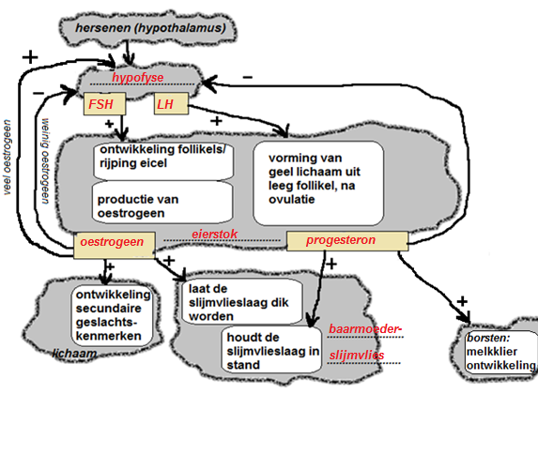

5. Stel dat de eicel niet bevrucht is. Geen zwangerschap, de eicel zal een dag na de ovulatie in de eileider verdwijnen.

Is het dan nodig om een nieuwe eicel te laten rijpen of een nieuwe ovulatie te krijgen?.ja.

Is het dan van belang dat de baarmoederslijmvlieslaag in stand blijft (= geen menstruatie) of juist niet (=wel menstruatie)? .wel menstruatie,slijmvlieslaag verdwijnt……........................

Als er geen zwangerschap is, moet er van de hormonen oestrogeen en progesteron dan veel aanwezig blijven in het lichaam of niet?...weinig....

Moet de hypofyse meer of minder LH en FSH gaan maken? …meer………

Als er geen zwangerschap is, is het dan nodig dat de rem op de hypofyse werking (de negatieve terugkoppeling door oestrogeen en progesteron) aanwezig blijft of juist niet? …de rem moet wegvallen, zodat er weer FSH en LH worden gemaakt………………………….

Moet er dus een verandering optreden in de cyclus die je bij opdr.4 hierboven beschreven hebt of niet? …nee………………………….

6.Stel dat de eicel van de vrouw wel bevrucht is. Ze is zwanger.

Is het dan nodig om een nieuwe eicel te laten rijpen of een nieuwe ovulatie te krijgen?.nee.. Moet de hypofyse FSH en LH maken of juist niet?...nee (geen nieuwe eicel/ovulatie nodig),...

Moet de negatieve terugkoppeling door oestrogeen en progesteron blijven bestaan of niet?....ja...............................................................

Is het bij een zwangerschap van belang dat de baarmoederslijmvlieslaag in stand blijft? .ja..

Moeten de hormonen oestrogeen en progesteron bij een zwangerschap aanwezig blijven in het lichaam of niet? ....ja, om de baarmoeder slijmvlieslaag in stand te houden.......................

Moet de hypofyse dus meer of minder LH maken? ………de hypofyse moet LH blijven maken om het gele lichaam in stand te houden , zodat er progesteron gemaakt blijft worden.

Maar: door de negatieve terugkoppeling zou er minder LH gemaakt worden en zou het gele lichaam uiteindelijk verdwijnen. De hoeveelheid progesteron zou afnemen. De slijmvlieslaag in de baarmoeder zou daardoor verdwijnen. Bij een zwangerschap mag dat niet gebeuren. Zie hieronder hoe dat wordt voorkomen en wie daarvoor zorgt.

**33.5.3. Zwanger of niet**

Hoe wordt er bij een zwangerschap voor gezorgd dat het gele lichaam blijft bestaan, zodat er progesteron in het bloed aanwezig blijft om de slijmvlieslaag van de baarmoeder in stand te houden?

Kijk naar de afb. in 33.5 van de site 10 voor biologie, het schema van de vrouw. En lees par.33.5.3.

1. Welk hormoon zorgt ervoor dat het gele lichaam niet verdwijnt en er progesteron in het bloed aanwezig blijft om de baarmoederwand te behouden? HCG………….

En waar komt dat hormoon vandaan? …het embryo maakt HCG………………………………

Dus alleen wanneer een eicel bevrucht is, zal de slijmvlieslaag in de baarmoeder aanwezig blijven en de menstruatiecyclus onderbroken worden.

2. Het aantonen van een zwangerschap met een zwangerschapstest is gebaseerd op het aantonen van HCG. Waarom is HCG hiervoor geschikt? HCG is alleen aanwezig als er een bevruchte eicel is

**33.5.4. Toetsvragen bij 33.5**

**zie site (9 en 10 niet maken)**

**33.6. Kinderen krijgen of juist niet?**

1. Welke functies van seksualiteit worden genoemd in de tekst?

…Voortplanting…en sociaal gedrag……

2. Een onbetrouwbare manier van anticonceptie is periodieke onthouding. Op welke dagen in de menstruatiecyclus moet je dan geen sex hebben? Noem ze zo precies mogelijk.

…ongeveer 3 dagen voor ovulatie (zaadcellen overleven dan tot de eicel vrij komt) tot 1 dag erna

Waarom is deze manier onbetrouwbaar?…De ovulatie is niet altijd precies op hetzelfde moment

**33.6.1. De pil**

1. De pil bevat twee hormonen, nl:oestrogenen…. en …progesteron………

2. De pil voorkomt op drie manieren dat je zwanger wordt. Welke drie?

- …voorkomt ovulatie …………………………………

- …baarmoederwand wordt niet goed voorbereid op zwangerschap…………………………

- …slijmprop blijft de baarmoedermond afsluiten (ook tijdens vruchtbare dagen)……………

3. Leg uit hoe de pil een ovulatie voorkomt. Kijk terug naar de schema’s op blz.11 en 12. Gebruik ‘negatieve terugkoppeling’ in je antwoord.

Progesteron in de pil zorgt voor negatieve terugkoppeling naar de hypofyse, waardoor er geen LH gemaakt wordt. LH zorgt voor ovulatie. Zonder LH geen ovulatie

4. Voor wie is de mini-pil geschikt?..Vrouwen die veel last hebben van bijwerkingen, maar wel regelmatig slikken…………

5. Voor wie is de prikpil of het onderhuids aangebrachte hormonenstaafje geschikt?

…Voor vrouwen die voorlopig niet zwanger willen worden en niet iedere dag de pil willen slikken…

6. Vat de informatie over de ‘morning-after pil samen.

Hoge dosis hormonen, om in één keer te slikken, tot 72 uur na het vrijen. Zwangerschap kan ook achteraf voorkomen worden. Niet regelmatig gebruiken (misselijkheid)

7. Waarom is de term ‘anticonceptie’ niet van toepassing op dit middel?

Anticonceptie betekent voorkomen van zwangerschap. Dit middel voorkomt niet, maar zorgt dat een eventuele zwangerschap niet kan doorzetten.

**33.6.2. Andere voorbehoedmiddelen voor de vrouw**

1. Vul de tabel in:

|  |  |  |  |
| --- | --- | --- | --- |
| *Middel* | *Hoe voorkomt het een zwangerschap* | *voordeel* | *nadeel* |
| *Spiraaltje* | Maakt baarmoederwand ongeschikt voor innesteling | Kan jarenlang blijven zitten | Niet geschikt voor jonge vrouwen die nog geen kinderen hebben gekregen |
| *Pessarium* | Sluit de baarmoedermond af | Goedkoop, geen hormonen slikken | Moet op maat gemaakt worden, schoonmaken, zaaddodende middelen nodig |
| *Zaaddodende middelen* | Doodt zaadcellen |  | Niet betrouwbaar, alleen in combinatie met andere middelen  Vlak voor vrijen inbrengen |
| *Vrouwencondoom* | Voorkomt dat zaadcellen in de vagina komen | Vrouw bepaalt  Voorkomt SOA | Omslachtig in gebruik |

2. Zoek op in de informatie-tabel op de site:

-Achter ‘Vrijen zonder anticonceptie’ staat: gemiddeld 85. Wat betekent dat cijfer 85 precies?

…aantal ongewenste zwangerschappen per 100 toepassingsjaren..

- Wat is minst betrouwbare anticonceptie methode?kalendermethode (periodieke onthouding

- Wat is de meest betrouwbare methode? …sterilisatie man……

- Wat is de meest betrouwbare methode als je wel sex wil en nu nog geen kinderen wil, maar later wel? …de combinatiepil…

- Waarom is er niet één methode die voor iedereen de beste is? In iedere fase van je leven kan er een ander anticonceptiemiddel het meest geschikt zijn

**33.6.3. Anticonceptie voor de man**

|  |  |  |  |
| --- | --- | --- | --- |
| *Middel* | *Hoe voorkomt het een zwangerschap* | *voordeel* | *nadeel* |
| *condoom* | Zaadcellen komen niet in de vagina | Makkelijk verkrijgbaar  Voorkomt SOA | Moet tijdens het vrijen aangebracht worden |
| *Coitus interruptus* | Zaadcellen komen niet in de vagina | Goedkoop | Lukt meestal niet  (zelfbeheersing man, voorvocht bevat zaadcellen) |

**33.6.4. Steriliseren (en periodieke onthouding)**

|  |  |  |  |
| --- | --- | --- | --- |
| *Middel* | *Hoe voorkomt het een zwangerschap* | *voordeel* | *nadeel* |
| *Sterilisatie man* | Zaadcellen kunnen niet verder dan de zaadleider. | Kleine operatie  Heel veilig  Geen andere middelen meer nodig | Kan niet teruggedraaid worden |
| *Sterilisatie vrouw* | Eicellen en zaadcellen kunnen elkaar niet meer bereiken in de eileider | Heel veilig  Geen andere middelen meer nodig | Grotere operatie  Kan niet teruggedraaid worden |
| *Periodieke onthouding* | Geen sex op vruchtbaren dagen | goedkoop | Werkt meestal niet |

**33.6.5. Abortus**

Abortus houdt in: …kunstmatig afbreken van de zwangerschap…………………….

Wettelijk toegestaan tot …12…….. weken in …een abortuskliniek…. en bij uitzondering tot …24…… weken in …het ziekenhuis…………

Redenen om voor een abortus te ‘kiezen’: …als het kind een zware handicaps zal hebben. als de moeder niet in staat is om een kind op te voeden, als een zwangerschap gevaar oplevert voor de gezondheid van de moeder……………………………………………………..

**33.6.6. Voorwaarden voor voortplanting**

1.Wanneer spreekt men van verminderde vruchtbaarheid? als een paar na een jaar niet zwanger is (en regelmatig seksueel contact hebben gehad)

2. Bij hoeveel % van de paren die onbeschermd vrijen komt dit voor? …20%…………………

3. Aan wie kan dat liggen? …aan man of vrouw of de combinatie

4. Wanneer kun je er niets aan doen? bij aangeboren problemen, op hogere leeftijd….………

5. Sommige vrouwen kiezen ervoor om jong kinderen te krijgen, andere juist op latere leeftijd. Waarom zou je (als vrouw) kiezen voor kinderen krijgen op jonge leeftijd? (noem 3 argumenten die in de tekst staan)

je wordt makkelijker zwanger op jonge leeftijd (vruchtbaarheid neemt af als je ouder wordt)

Kans op aangeboren afwijkingen neemt toe met de leeftijd van de moeder

Kans op schadelijke invloeden op de eicellen neemt toe als ze vanaf voor de geboorte als

6. Waarom zou een vrouw pas op latere leeftijd kinderen willen krijgen? (bedenk 2 argumenten) …een vrouw wil eerst studeren, werken, zichzelf ontwikkelen, geld verdienen.

…als je pas later een partner vindt …………………………………..

7. In de tekst staat dat bepaalde chemicaliën en straling kunnen leiden tot erfelijke afwijkingen bij nakomelingen. Leg uit welk effect die chemicaliën en straling dus zullen hebben op de persoon die ermee werkt.

De chemicaliën of straling zal het DNA in ei-of zaadcellen van die persoon beïnvloeden, waardoor het DNA in het kind tot erfelijke afwijkingen leidt

**33.6.7. Ongewenst kinderloos**

1. Hoe kan het vaststellen van de LH piek in het bloed van een vrouw ervoor zorgen dat ze meer kans heeft om zwanger te worden? Leg zo uitgebreid mogelijk uit. De LH piek leidt tot ovulatie. Vlak na ovulatie is de eicel beschikbaar voor bevruchting. Door het vaststellen van de LH piek is het moment van ovulatie goed vast te stellen.

2. Wanneer spreek je van onvruchtbaarheid bij een man:

Het aantal zaadcellen in het sperma is te klein of de zaadcellen zijn niet actief genoeg

Wat kan een oplossing zijn: Het sperma concentreren en kunstmatig insemineren (KI) of donor sperma gebruiken

3. Een vrouw kan onvruchtbaar zijn als de eileiders verstopt zitten. Waarom is ze dan onvruchtbaar, er zijn toch gewoon eicellen? De zaadcellen en eicellen kunnen niet meer bij elkaar komen omdat ze ieder aan één kant van de verstopping zitten…

4. In vitro fertilisatie kan in zo’n geval de oplossing zijn? Beschrijf de vijf stappen bij zo’n ivf behandeling (in de juiste volgorde):

1: Hormoonbehandeling om follikels te laten rijpen

2: eicellen worden uit de eierstok gehaald

3: In een schaaltje worden die samengebracht met de zaadcellen

4: Bevruchte eicellen delen een paar keer (buiten de baarmoeder)

5: Embryo’s worden ingebracht in de baarmoeder en nestelen zich in

5.Wat is het verschil tussen ivf en intracellulaire inseminatie?

Intracellulaire inseminatie: Een zaadcel wordt kunstmatig direct in een eicel gebracht. Bij ivf worden eicel en zaadcellen bij elkaar in een schaaltje gedaan.

6. Wanneer kan een draagmoeder een oplossing zijn? als de baarmoeder ontbreekt..

7. Welk heel groot nadeel zou er aan draagmoederschap kunnen zitten?

Een draagmoeder raakt tijdens de zwangerschap gehecht aan het kind en wil het niet meer afstaan. Het kan zijn dat geld het belangrijkste doel wordt.

8. Waarom zou de wet al bij voorbaat het produceren van menselijke klonen verbieden? Bedenk zelf een argument?

Waar moet je de grenzen leggen. Wie mag/kan/wil een kloon van zichzelf?

**33.6.8. Toetsvragen bij 33.6**

Staan op de site.

**33.7. Veilig vrijen**

1. Wanneer spreek je van een SOA of geslachtsziekte? Waneer een ziekte vooral (niet alleen maar!) via seksueel contact over gaan van de ene naar de andere mens

2. Waarom kun je een SOA niet oplopen van een vieze toilet of het geven van een hand aan een besmet iemand? Er is contact nodig tussen vochtige slijmvliezen of (bloed-bloed contact). Buiten het lichaam overleven de ziekteverwekkers bijna niet

3. Waarom kun je beter een bacteriële SOA oplopen dan een virale? Bacterien zijn te bestrijden met antibiotica. Virussen zijn moeilijker te bestrijden.

**33.7.1. Bacteriële ziekten**

Hoe kun je een bacterie infectie behandelen? met antibiotica

Wat betekent ‘resistentie”? De bacterie is niet meer gevoelig voor het medicijn. De bacterie is bestand tegen het antibioticum en verdwijnt niet meer na toedienen ervan.

|  |  |  |  |
| --- | --- | --- | --- |
| bacterie | Chlamydia | Gonorroe | Syfilis |
| Symptomen | Vaak pijn in onderbuik  Soms pijn bij vrijen  Vaak afscheiding vagina  Soms geen symptomen | Geel-groene afscheiding  Man: pijnlijk moeilijk plassen | Zweertje op geslachtsorgaan. Verdwijnt weer. Bact. verspreid zich door het lichaam; |
| Risico’s op de lange termijn | Eileiders verstopt🡪 onvruchtbaarheid | Eileiders verstopt🡪 onvruchtbaarheid | Aantasting huid, lever, hersenen,  Dodelijk  Baby van besmette vrouw is erg ziek. |
| Eventuele andere  op-  merkingen | Behandelen met antibiotica  Meest voorkomende oorzaakvan onvruchtbaarheid | Druiper  Resistentie tegen antibiotica | Komt niet veel voor in Nederland. Op te lopen in buitenland |

**33.7.2. Virusziekten**

1. Haal uit de tekst de belangrijkste informatie over de twee virusinfecties die genoemd worden. Doe dat met behulp van de aanwijzingen hieronder.

**Herpes genitalis:**

Symptomen: Blaasjes op geslachtsorganen.

Kom je er vanaf? (ja of nee en leg uit Komt steeds terug bij lage weerstand. Bestrijding mogelijk, maar virus blijft in het lichaam.

……………………………………………………………………………………………………………

Is het gevaarlijk?: Niet voor volwassenen. Wel voor een baby die tijdens de bevalling wordt besmet.

**AIDS:**

Wat is het verschil tussen AIDS en HIV? HIV is het virus zelf. AIDS is de ziekte die je ervan kunt krijgen.

Welke soort cellen van het lichaam wordt door het virus aangetast en welk systeem gaat daardoor slechter werken?…witte bloedcellen. Het afweersysteem (=immuunsysteem)

Ziekteverschijnselen die bij AIDS patiënten voorkomen kunnen zijn longontsteking en ook bepaalde typen huidtumoren. Hoe komt het dat AIDS zoveel totaal verschillende symptomen (ziekteverschijnselen) heeft? Je afweersysteem werkt niet meer goed, waardoor alle ziekteverwekkers die je lichaam binnenkomen niet goed bestreden worden. Iedere ziekteverwekker kan je dus ziek maken, bv. een bacterie die longontsteking veroorzaakt.

Kom je er vanaf? …(nog) niet te genezen, wel te remmen en bestrijding van symptomen is mogelijk………….

In Afrika komt het grootste percentage besmetting met HIV voor. Waarom juist daar? te weinig voorbehoedsmiddelen, te weinig geld voor medicijnen, te weinig informatie over besmettingsgevaar. Besmetting van kinderen bij geboorte.

**33.7.3. Andere SOA**

1. Waaraan kun je merken dat je schaamluis hebt? jeuk in de schaamstreek….

2. Hoe blijft een schaamluis in leven op jouw lichaam? …bloed zuigen

3. Hoe kan schaamluis zich verspreiden? seksueel contact, beddengoed, kleren…..

4. Leg uit wat een parasiet is. Ga hiervoor met je cursor over het woord parasiet in par.33.7.3 …organisme dat ten koste van zijn gastheer leeft…

**33.8. Van baby tot ...**

1. Noem twee voordelen van borstvoeding:

Zorgt voor ontwikkeling van hechte band tussen moeder en kind

Antistoffen in moedermelk beschermen het kind tegen ziekten in de eerste periode

2. Noem twee nadelen van borstvoeding:

Stoffen in het voedsel van moeder kunnen bij baby uitslag of darmkramp veroorzaken

Voor een moeder is het heel vermoeiend (nachtvoedingen, melkproductie kost energie)

Baby is geheel afhankelijk van moeder

3. Stel dat je zelf een baby zou krijgen, denk je dat je dan zou kiezen voor borstvoeding of niet? En waarom? Ook mannen kunnen hier hun mening over geven!

Zelf bedenken

**33.8.1. De eerste jaren**

1.Waarom is een glimlach van een baby een belangrijke sociale ontwikkeling? Hiermee ontstaat er interactie tussen baby en verzorger. De ouder zal reageren op het glimlachen, de baby merkt dat en leert daarvan.

2. Welke voorbeelden van motorische ontwikkeling bij een baby worden genoemd?

…grijpen, zitten , staan, lopen……

3. In welke twee fasen in je leven heb je een periode van snelle groei?

…baby (eerste jaar) en puberteit…

**33.8.2. Ontwikkelingsfasen**

1. Wat zijn belangrijke ontwikkelingen tijdens de volgende levensfasen? Geef een voorbeeld waaruit dat blijkt.

-Baby: …hersenen…………………………………………………….

Voorbeeld: …baby reageert op verschillende prikkels uit de omgeving…

-Peuter: .spraak: strottenhoofd en stembanden en spraakcentrum hersenen zijn ontwikkeld

Voorbeeld: …snel heel veel woorden leren en zinnen maken…………………

-Kleuter:…motoriek………

Voorbeeld: …leren veters strikken, leren fietsen

-Schoolkind ontwikkeling op alle gebieden: bv. sociaal, motorisch, lichamelijk, geestelijk

Voorbeeld: …belangstelling voor omgeving, leren schrijven, gezicht verandert, gebit, leren rekenen en lezen

**33.8.3. Stappen naar volwassenheid**

**1. Puberteit:**

De productie van geslachtshormonen begint. Wat zijn daarvan de gevolgen?

geslachtsorganen worden actief, menstruatie, zaadlozing, groeispurt, secundaire geslachtskenmerken ontwikkelen zich

Wanneer stopt de groei bij jongens? …rond 18 jaar……. En bij meisjes? …rond 16 jaar.

2. Wat is **Adolescentie** ? periode van de overgang naar volledige volwassenheid

3. Wanneer ben je (biologisch gezien) **volwassen**? als de groei stopt

Wat is het verschil tussen groei en ontwikkeling? groei is het groter worden van je lichaam, ontwikkeling betekent dat er dingen veranderen (lichaamsbouw, op sociaal gebied, enz.)

Waarom krijg je steeds meer gebreken en lichamelijke problemen als je ouder wordt? ………

Er worden langzamerhand meer cellen afgebroken dan bijgemaakt

Wat is dementie? geheugenverlies…

Bij welke (ouderdoms)ziekte heb je meestal last van dementie? ziekte van Alzheimer

**33.8.4. Toetsvragen bij 33.8**

staan op de site

**33.9. Van bevruchte eicel tot baby**

Pre-embryo

1. Wat gebeurt er bij een **bevruchting**? Het samensmelten van eicel en zaadcel

2. Wat is het kenmerk van **klievingsdelingen**? er is geen groei, er komen alleen meer cellen

3. Waarom kunnen de cellen niet groeien? (wat is er nodig voor groei?) Cellen kunnen niet aan nieuwvoedsel komen (alleen wat er in het cytoplasma van de eicel aanwezig is). De cellen zitten in het ondoordringbare membraan wat onstaan is bij het binnendringen van de zaadcel in de eicel.

4. Op welke manieren kan een pre-embryo zich door de eileider verplaatsen? door trilhaar-bewegingen en samentrekkingen van de wand van de eileider

5. Hoe lang doet een pre-embryo erover om de baarmoeder te bereiken? 5 tot 6 dagen.

6. Waarom moet dat klompje cellen naar de baarmoeder toe, waarom blijft het niet in de eileider? Het heeft de sterk doorbloede slijmvlieslaag nodig om aan voedsel te komen…

7. Kijk naar de afbeelding op de site bij 33.9. Je ziet hoe een pre-embryo zich de eerste zes dagen ontwikkelt. Je hebt net geleerd dat de cellen niet groeien tijdens deze periode. Toch is het celgroepje bij dag 6 groter dan bij dag 1. Hoe kan dat? er is vocht opgenomen in de holte die ontstaan is. Het groepje cellen komt vlak voor het innestelen uit de ondoordringbare membraan.

8. Omschrijf hoe een pre-embryo zich na 6 dagen **innestelt** in de slijmvlieslaag van de baarmoeder. Het embryoblaasje produceert enzymen die de slijmvlieslaag ‘oplossen’ waardoor het blaasje helemaal in de slijmvlies laag zakt.

Embryo

1.Hoeveel procent van de bevruchte eicellen nestelen zich uiteindelijk in? niet meer dan 40%

2. Waarom kan het embryo nu wel groeien? de bloedvaten in het slijmvlies voeren voedsel aan..

3.Het blaasje (embryo) vormt vlokken die in de placentawand groeien. Deze vlokken hebben twee functies. Welke twee? Ze vergroten het oppervlak waarlangs voedsel van de baarmoederbloedvaten bij het embryo kan komen. Ze produceren het hormoon HCG.

4. Kijk terug naar de paragraaf over hormonale regeling. Welk onderdeel van de eierstok blijft in stand door het hormoon HCG dat door het embryo gemaakt wordt? het gele lichaam

5. Welk hormoon blijft daardoor in het bloed aanwezig? ..progesteron

6. Leg uit dat het embryo zichzelf door het maken van HCG in leven houdt. zonder HCG van het embryo zou het gele lichaam weg gaan, progesteronconcentratie in het bloed zou afnemen en de slijmvlieslaag van de baarmoeder zou niet in stand blijven. Menstruatie zou optreden.

**33.9.1. Innesteling en placenta**

1. Waarom heeft het embryo een aantal dagen na innesteling nog maar aan één kant vlokken? het embryo is zo groot geworden dat de andere kant buiten de slijmvlieslaag uit steekt in de baarmoeder holte

2. Is het genetisch materiaal in de placenta in alle cellen hetzelfde? Waarom wel / niet? …Nee, een deel is van de moeder afkomstig en een deel van het kind. Hun DNA is niet gelijk

3. In de placenta liggen haarvaten van de embryonale bloedvaten in bloedholtes die zijn ontstaan uit weefsel van de moeder. Wat is het voordeel van deze constructie? De haarvaten van het kind zijn helemaal omgeven door bloed van de moeder. Er is dan maximale uitwisseling mogelijk

4. De bloedvaten van de moeder en die van het embryo vormen niet samen één bloedvaten-stelsel, ze blijven ze gescheiden. Tussen bloedvaten van moeder en kind zit een barrière. Er worden selectief stoffen doorgelaten of tegengehouden. Welke stoffen moeten worden doorgelaten? Noem vier voorbeelden. …voedingsstoffen zuurstof (van moeder naar kind) en afvalstoffen en koolstofdioxide (van kind naar moeder)

Welke stoffen kunnen schadelijk zijn voor het embryo en zou je het liefst niet laten passeren van moeder naar kind? Bedenk twee voorbeelden. ziekteverwekkers, giftige stoffen, alcohol, verslavende stoffen (drugs) nicotine.

5. Tijdens de zwangerschap moet het hormoon progesteron in het bloed van de moeder aanwezig blijven. Wat is de functie van progesteron tijdens de zwangerschap?

Het houdt de slijmvlieslaag in de baarmoeder in stand (en remt de hypofyse in het aanmaken van FSH en LH. Er rijpt geen nieuwe eicel.)

6. Wanneer en waar wordt gedurende de zwangerschap het hormoon progesteron geproduceerd? (meerdere plaatsen) Eerste 2 (-3) maanden: het gele lichaam in de eierstok

Na 2 maanden: de placenta in de baarmoeder (het gele lichaam verdwijnt nu).

7. Eerst zorgt het gele lichaam voor de productie van progesteron. Hoe komt het dat het gele lichaam niet verdwijnt tijdens het begin van een zwangerschap, maar wel tijdens een normale menstruatie? Tijdens een zwangerschap zorgt HCG ervoor dat het gele lichaam in stand blijft. Zonder HCG van het embryo verdwijnt het gele lichaam omdat progesteron de productie van LH in de hypofyse remt. (LH zorgt voor het onder houden van het gele lichaam.)

8. Uiteindelijk verdwijnt het gele lichaam toch en neemt de placenta de productie van progesteron over. Zal het embryo nog steeds HCG maken? …Nee….

9. Een pre-embryo heeft nog geen bloedvaten stelsel, later ontwikkelt in het embryo een bloedvatenstelsel. Waarom kan een pre-embryo zonder bloedvatenstelsel en een embryo niet meer? In het pre-embryo staat iedere cel nog voldoende in contact met de omgeving waarin het voedsel en zuurstof aanwezig zijn. Als het embryo groeit kunnen de cellen die ‘in het midden’ van het lichaam zitten hun voedsel en zuurstof niet meer rechtstreeks uit de omgeving kunnen halen. Het moet aangevoerd worden via bloedvaten.

**33.9.2. Vorming van de organen**

Je ziet hieronder stadia in de ontwikkeling van de bevruchte eicel.

- Geef in alle stadia vanaf dag 6 met blauw aan uit welk deel het embryo zich ontwikkelt

- Kleur bij de laatste vier afbeeldingen het binnenste (amnion) en buitenste vruchtvlies ieder in een andere kleur. Begin bij de laatste afbeelding (rechts), dan is het makkelijker.

dag 1

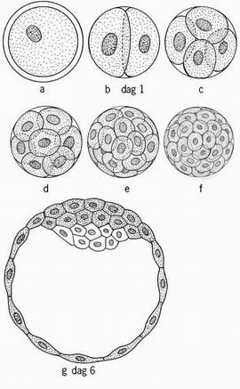

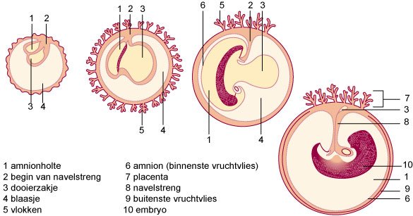

dag 6

2. In een menselijk embryo ontstaat, net als bij een vogel of een reptiel een dooierzakje, maar dat is bij een mens minder belangrijk dan bij bv. een vogelembryo of een reptielembryo. Hoe komt dat? (bedenk eerst wat de functie is van het dooiermateriaal)

Een vogel en reptiel blijven tijdens hun ontwikkeling in het ei en daar is geen aanvoer van extra voedsel, zoals bij zoogdieren. Ze gebruiken alleen het voedsel in de dooier.

3. Echotechniek wordt gebruikt om het kind te controleren tijdens de zwangerschap.

Wat zou je kunnen controleren met behulp van deze techniek? (Bedenk zelf)

…De groei van het kind, de aanleg van organen, de kans op aanwezigheid van erfelijke aandoeningen die aan de buitenkant van het lichaampje zichtbaar zijn……………

4. Waarom is het van belang dat een embryo bewegingen maakt in de baarmoeder?

voor de ontwikkeling van het spierstelsel en voorkomen dat het kind aan de vruchtvliezen vast groeit

5. Vul de gebeurtenissen in:

|  |  |  |
| --- | --- | --- |
| **Duur zwangerschap** | **Gebeurtenis** | **Embryo of foetus?** |
| 3 weken | Hartje klopt | E |
| 4 weken | Dooierzakje verdwijnt | E |
| 5 weken | Knopjes die aanleg van armen en benen gaan vormen | E |
| 6 weken | Hoofdje, ledematen, staartje te onderscheiden | E |
| 2 maanden | Alle organen zijn gevormd, staartje is verdwenen, handjes en voetjes met vingers en tenen gevormd | F |
| 4 maanden | Beweging wordt gevoeld door de moeder | F |

**33.9.3. Groei, vruchtvliezen en placenta**

1. Zijn de vruchtvliezen ontstaan uit cellen van het kind en/of van de moeder? kind…

2. Wat is een functie van het vruchtwater? Bescherming tegen stoten en uitdroging

3. Is de navelstreng ontstaan uit cellen van het kind en/of van de moeder? kind……

4. Is de placenta ontstaan uit cellen van het kind en/of van de moeder? moeder en kind

5. Hoe komt het dat een kind niet ziek wordt als de moeder dat wel is? De meeste ziekteverwekkers worden tegen gehouden door de placenta

6. Welk virus is hierop een uitzondering? …rode hond virus…………………

7. De plaats waar uitwisseling van stoffen plaatsvindt tussen bloed van de moeder en het kind is eigenlijk een barrière die selectief stoffen doorlaat of tegenhoudt. Geef aan of de onderstaande stoffen/deeltjes de barrière wel of niet kunnen passeren.

|  |  |  |
| --- | --- | --- |
| **Stof /deeltje** | **Kan wel passeren** | **Wordt tegengehouden** |
| Zuurstof | X |  |
| Aminozuren en eiwitten | X |  |
| Rode bloedcellen |  | X |
| Het rode hond virus | X |  |
| Heroïne en cocaïne | X |  |
| alcohol | X |  |
| koolstofdioxide | X |  |
| De meeste bacteriën en virussen |  | X |
| HIV (aidsvirus) |  | X |
| Nicotine | X |  |
| glucose | X |  |

8. HIV (aids virus) kan de placenta niet passeren. Toch kunnen kinderen door hun zieke moeder besmet worden. Leg uit hoe dat kan. Wanneer er tijdens de bevalling bloed van de moeder in contact komt met bloed van het kind (bv. bij de placenta)

9.Het gebruik van verslavende stoffen door de moeder heeft gevolgen voor het kind na de geboorte, zoals groei- en leerachterstanden. Na de bevalling zal het kind ook geen drugs meer krijgen via de navelstreng. Van welke verschijnselen zal zo’n pasgeboren kind last krijgen? …afkickverschijnselen (ontwenningsverschijnselen)………………………….

10. Je ziet hier heel schematisch de placenta, de navelstrengbloedvaten en het hart van het kind.

Zet de volgende namen op de juiste plaats:

* *navelstrengader en navelstrengslagader(2x).*

Geef voor ieder soort bloedvat aan:

* *O2-rijk of O2-arm,*
* *CO2-rijk of CO2- arm,*
* *veel voedingsstoffen of veel afvalstoffen*
* *met een A: de kant waar de placenta ligt; met een B: de kant waar het kind ligt*

navelstrengslagaders: *O2-arm CO2-rijk; veel afvalstoffen*

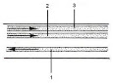

A: placenta

B: kind

navelstrengader: *O2-rijk, CO2- arm; veel voedingsstoffen*

**33.9.4. Geboorte**

1. Na ongeveer 40 weken komt de bevalling op gang. Omschrijf hoe dat komt.……………….

De placenta wordt te oud: minder hormoonproductie, te weinig aanvoer van voedsel en zuurstof mogelijk voor de grote foetus

2. Wanneer spreekt men van een miskraam? Als de bevalling gebeurt terwijl het kind nog niet levensvatbaar is

3. De eerste fase in de geboorte is de **ontsluiting.** Vat kort samen wat de ontsluitingsfase inhoudt: Spieren in de baarmoederwand trekken samen (ontsluitingsweeën). Baarmoederhals en vagina worden opgerekt. (14-16 uur), vruchtvliezen breken, de druk op de buikwand wordt minder. Geboorte moet nu snel plaatsvinden

4. Kort na het breken van de vliezen moet de volgende fase starten. Waarom mag daar niet teveel tijd tussen zitten? De bescherming van het vruchtwater is weggevallen

5. Na de ontsluitingsweeën beginnen de persweeën. Wat is het doel hiervan? Het kind moet naar buiten geperst worden (duurt enkele minuten tot een uur)

6. Omschrijf wat de fase van nageboorte inhoud: Placenta, vruchtvliezen en navelstreng worden uitgedreven

7. Wat is kraamvrouwenkoorts en komt dat nog vaak voor? …Een infectie opgelopen door de open wond die ontstaan is bij het loslaten van de placenta. Komt nu niet vaak meer voor

……………………………………………………………………………………………………………

8. Bij een stuitligging kan een keizersnede nodig zijn. Kun je nog een situatie bedenken waarbij een keizersnede nodig is? Wanneer de bevalling gevaar oplevert voor moeder of kind. Als de placenta precies voor de ‘uitgang’ ligt.

9. Vanaf welk moment precies tijdens de bevalling moet een baby zelfstandig gaan ademen en voedsel gaan opnemen via zijn eigen spijsverteringsstelsel? Het moment dat de navelstreng wordt door gesneden of de placenta heeft losgelaten.

**33.9.5. Toetsvragen bij 33.9**

**Maken en controleren op de site 10 voor biologie.**

**33.10. Verschillen tussen man en vrouw**

Lees 33.10, 33.10.1 en 33.10.2 door en maak hieronder zelf een samenvatting.

Eigen samenvatting maken